České domy v Londýně

15. - 26. září 2015, 12 Start Gallery, Londýn, Velká Británie

Tisková zpráva ze dne 18. 8. 2015,
Česká centra - ústředí

V galerijních prostorách londýnského sídla Evropské komise bude od 15. – 26. 9. 2015 k vidění pozoruhodná prezentace české architektury. Výstava Czech Houses (České domy) vznikla na základě stejnojmenné publikace architektů Ondřeje Beneše, Jána Stempela a Jana Jakuba Tesaře. Autorský výběr 33 realizací českých rodinných domů doposud zhlédli návštěvníci v Moskvě, Budapešti a Bratislavě.
Na přelomu léta a podzimu se přesouvá do britské metropole, právě v době konání London Open House - populární a zároveň největší londýnské architektonické přehlídky.

Czech Houses
Výstava nabízí dokonalý obraz vývoje individuálního rodinného bydlení v České republice po změně společensko-politických vztahů od roku 1989. Seznamuje s širokou škálou přístupů k individuálním potřebám bydlení včetně velkých a malých staveb, nových projektů, renovací, domů na venkově, v hustě osídlených městských částech i na předměstí.
Jan Jakub Tesař, jeden z kurátorů výstavy
o vybraných domech říká: „Jsou to domy,
u kterých je cítit a vidět - v souladu se zásadním požadavkem patriarchy české architektury Karla Hubáčka – že slouží: …Uchopují problematiku bydlení jako službu „úkolu, vizi, věci, klientovi“ – vrací „službě“ věcnost a přes „vizi“ i noblesu. Z rodinných domů vyzařuje „radost bydlet“. Publikace tedy prezentuje především domy, které takto stanoveným kritériím vyhověly, které „obstály”.
Knižní vydání je doplněné o kritické recenze od teoretiků Eugenna Asseho (RUS), Ákoše Moravánského (CH) a Adama Gebriana (CZ), kteří se shodují, že současná česká architektura

významně doplňuje celosvětový architektonický a civilizační kontext.
Autoři projektu
Kurátory výstavy jsou autoři knihy Ondřej Beneš, Ján Stempel a Jan Jakub Tesař, kteří jsou profesně spojeni s Fakultou architektury na ČVUT v Praze. Již několik let prostřednictvím své publikační činnosti také informují a vzdělávají odbornou a laickou veřejnost. Jejich zatím poslední kniha Czech Houses / České domy (Kant, 2014) vysílá za hranice České republiky zprávu o tom, že v Čechách vzniká díky vynikajícím architektům a moudrým klientům řada kvalitních staveb.
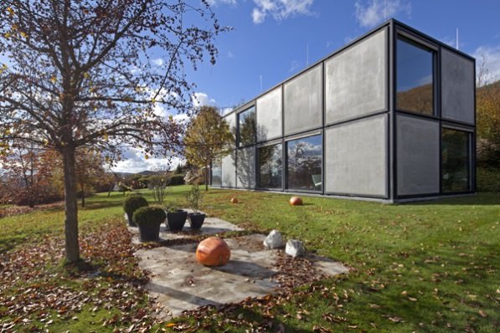
Rodinný dům v Berouně, HŠH Architects
foto: Pavel Pszczolka
Výstava Czech Houses tvoří součást série prezentací české architektury ve Velké Británii iniciované a organizované Českým centrem Londýn. V této souvislosti proběhla v Londýně v únoru letošního roku výstava kreseb Jana Kaplického v Architecture Association. České centrum Londýn dale připravuje výstavu věnovanou urbaninistické revitalizaci Dolní oblasti Vítkovic v Ostravě. Rozsáhlá prezentace by se měla uskutečnit v roce 2016 ve spolupráci s prestižní institucí Architecture Association v rámci London Festival of Architecture.

Czech Houses
12 Star Gallery
Europe House, 32 Smith Square
Londýn
Po - Pá 10:00-18:00
http://bit.ly/Czech_Houses_CZ

Organizátoři a partneři:
České centrum Londýn
Reprezentace Evropské Komise ve Velké Británii
Fotografie a informace:
Renata Clarková, České centrum Londýn
Tel ČR: 234 668 318,
clarkova@czechcentre.org.uk
www.czechcentre.org.uk

Kontakt pro novináře:

Česká centra
Petra Jungwirthová
tisková mluvčí Českých center
M: 725 890 030
EM: jungwirthova@czech.cz

ČESKÁ CENTRA
Česká centra jsou agenturou Ministerstva zahraničních věcí pro propagaci České republiky v zahraničí. Na mezinárodním poli prosazují zejména českou kulturní scénu.
Síť českých center působí ve 22 metropolích
a velkých městech na třech kontinentech.

